**Requerimiento**

**Número: 155326**

Santiago, Febrero 2018

|  |  |  |  |
| --- | --- | --- | --- |
| **Aprobación del Documento** | | | |
| **Sec.** | **Secuencia de Pasos** | **Fecha** | **Responsable** |
| 1 | **Validación Desarrollador** | *23-02-2018* | *Víctor Coronado* |
| 2 | **Validación de Pares** |  |  |
| 3 | **Validación con Analista Desarrollo** |  |  |
| 4 | **Validación QA** |  |  |
| 5 | **Validación Analista Mantenimiento** |  |  |

|  |  |  |  |  |  |
| --- | --- | --- | --- | --- | --- |
| **Evolución del documento** | | | | | |
| **Versión** | **Nro. de revisión** | **Preparado por** | **Revisado por** | **Estado** | **Observaciones** |
| 1.0 | 1 | Víctor Coronado |  |  |  |
| 1.1 | 2 |  |  |  |  |
| 1.0 | 3 |  |  |  |  |
| 1.2 | 4 |  |  |  |  |
| 1.2 | 5 |  |  |  |  |
| 1.3 | 6 |  |  |  |  |

1. **Aprobado – Pendiente**

Tabla de contenido

Santiago, Febrero 2018 1

Origen: 3

Nodo involucrado: 3

Requerimiento: 3

Receptor: 4

Documento Adjunto: 4

Análisis de Impacto: 4

Solución: 4

Script de Comprobación y corrección de Data: 5

Pruebas Unitarias: 5

Validación de Pares: 6

Control de Cambios: 6

## Origen:

Sistema de solicitudes – Proyecto – Juan Aguilar

## Nodo involucrado:

Todos.

## Requerimiento:

Estimados, 

Junto con saludar, quisiera consultar en relación al envío de comprobantes de cita a los pacientes que se les ha otorgado hora desde la funcionalidad call center de Agenda MAS.

Realizamos pruebas danto cita a los pacientes y al momento de generarlas no tenemos claridad de si se le envía o no el comprobante de la cita al paciente, ya que en la pantalla no se hace referencia a esto. 

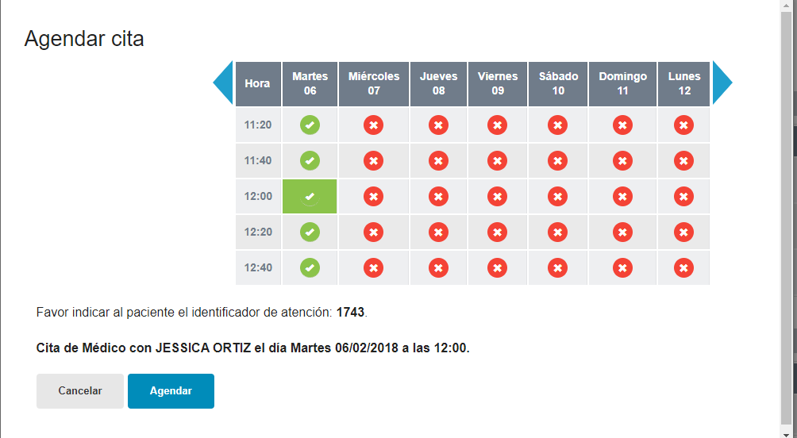

Al momento de reagendar la cita, el sistema tiene la opción de marcar chek la opción de enviar comprobante al cliente, sin embargo no llega comprobante de esto al mail.

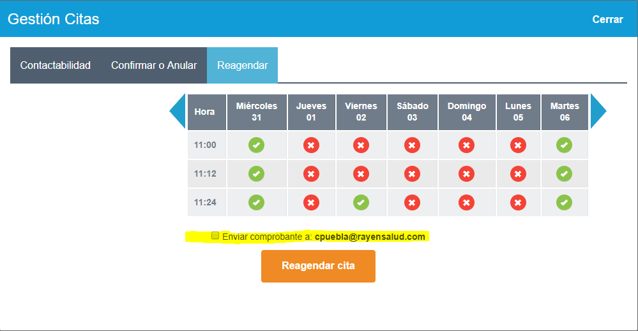

¿Es necesario hacer una parametrización para esto? Las pruebas se realizaron en ambiente pre productivo CESFAM Rayen Salud.

Gracias y saludos.

## Receptor:

Victor Coronado

## Documento Adjunto:

* No hay

## Análisis de Impacto:

## Solución:

Se verifica que los parámetros de configuración del correo estaban obsoletos y que estos además no estaban en el archivo de configuración (web.config), por lo tanto se actualizan y se entregan a Plataforma.

## Script de Comprobación y corrección de Data:

## Pruebas Unitarias:

|  |  |  |
| --- | --- | --- |
| **Validador** | **Ambiente** | **Fecha** |
|  | | |
|  |  |  |

|  |  |  |
| --- | --- | --- |
| **Caso de Prueba** |  |  |
| **Módulo** |  |
| **Funcionalidad** |  |
| **Datos de Prueba** |  |
| **Prueba a realizar** |  |
| **Estado** |  |

## Validación de Pares:

|  |  |  |
| --- | --- | --- |
| **Validador** | **Ambiente** | **Fecha** |
|  | | |
| [[NOMBRE DESARROLLADOR]] | [[VERSION RAYEN – AMBIENTE BD]] | [[dd-MM-yyyy HH:mm]] |

|  |  |  |  |
| --- | --- | --- | --- |
| **Caso de Prueba** |  | [[ID PRUEBA EJEMPLO TC_001]] | [[ID PRUEBA EJEMPLO TC_002]] |
| **Módulo** | [[MODULO RAYEN]] | [[MODULO RAYEN]] |
| **Funcionalidad** | [[SEGÚN REQUERIMIENTO]] | [[SEGÚN REQUERIMIENTO]] |
| **Datos de Prueba** | [[DATOS USUARIO – NODO - FUNCIONARIO]] | [[DATOS USUARIO – NODO - FUNCIONARIO]] |
| **Prueba a realizar** | [[descripción de prueba a realizar – pasos secuenciales]] | [[descripción de prueba a realizar – pasos secuenciales]] |
| **Estado** | [[aprobado – rechazado - pendiente]] | [[aprobado – rechazado - pendiente]] |

**Estado:** Aprobado – Rechazado - pendiente

## Control de Cambios:

|  |  |  |  |
| --- | --- | --- | --- |
| **Validador** | **URL Ambiente** | **Status** | **Fecha** |
|  | | | |
|  |  |  |  |

|  |  |  |  |
| --- | --- | --- | --- |
| **Observación** | **Detalle** | **Status** | **Fecha** |
|  | | | |
|  |  |  |  |

**El Plan de Pruebas está realizado y se ubica en SourceSafe de QA:**

**\\172.16.1.5\QA**

**Firma Encargado de QA:**

**Firma Testing:**

Área de Servicios Área de TI

John Miranda Víctor Coronado